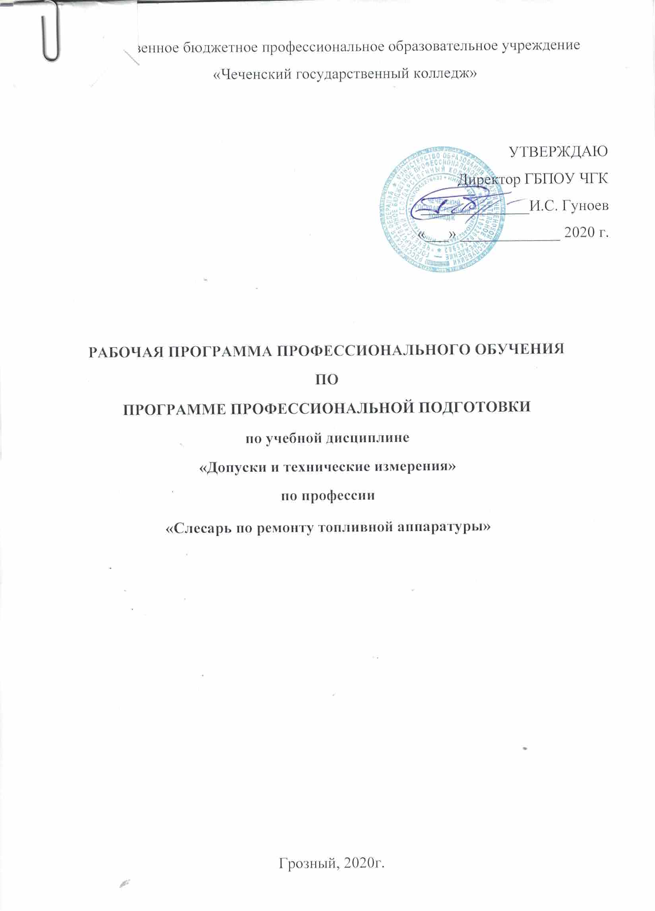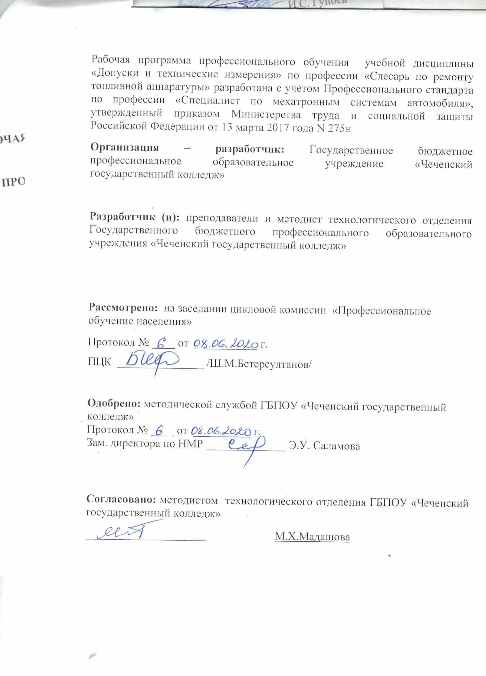

СОДЕРЖАНИЕ

1. ПАСПОРТ ПРОГРАММЫ УЧЕБНОЙ ДИСЦИПЛИНЫ | стр.  4
2. содержание УЧЕБНОЙ ДИСЦИПЛИНЫ | 7
3. условия реализации УЧЕБНОЙ ДИСЦИПЛИНЫ | 8
4. Контроль и оценка результатов освоения УЧЕБНОЙ ДИСЦИПЛИНЫ | 11

1. ПАСПОРТ ПРОГРАММЫ
УЧЕБНОЙ ДИСЦИПЛИНЫ
1.1. Область применения программы
Программа учебной дисциплины является частью основной профессиональной образовательной программы в соответствии с ФГОС.

1.2. Место дисциплины в структуре основной профессиональной образовательной программы: дисциплина входит в общепрофессиональный цикл.

1.3. Цели и задачи модуля – требования к результатам освоения модуля
В результате освоения дисциплины обучающийся должен уметь:
- подбирать материалы по их назначению и условиям эксплуатации для выполнения работ;
- применять материалы при выполнении работ;
В результате освоения дисциплины обучающийся должен знать:
- общую классификацию материалов, характерные свойства и области их применения;
- общие сведения о строении материалов;
- общие сведения, назначение, виды и свойства различных материалов (в соответствии с профилем)

1.4. Количество часов на освоение программы учебной дисциплины:
Допуски и технические измерения

аудиторная учебная нагрузка обучающегося – 40 часов.

1.5. Результатом освоения программы учебной дисциплины является овладение обучающимися видом профессиональной деятельности
общими (ОК) компетенциями.
ОК 2 Организовывать собственную деятельность, исходя из цели и способов ее достижения, определенных руководителем.
ОК 3 Анализировать рабочую ситуацию, осуществлять текущий и итоговый контроль, оценку и коррекцию собственной деятельности, нести
ответственность за результаты своей работы.
ОК 4 Осуществлять поиск информации, необходимой для эффективного
выполнения профессиональных задач.
ОК 6 Работать в команде, эффективно общаться с коллегами, руководством.
1.6. Организация учебного процесса со студентами с ОВЗ.
Рабочая программа может быть использована для обеспечения образовательного процесса инвалидов и лиц с ограниченными возможностями.

Общие рекомендации по работе со студентами-инвалидами:
- Использование указаний, как в устной, так и письменной форме;
- Поэтапное разъяснение заданий;
- Последовательное выполнение заданий;
- Повторение студентами инструкции к выполнению задания;
- Обеспечение аудио-визуальными техническими средствами обучения;
- Демонстрация уже выполненного задания (например, решенная математическая задача);
- Близость к студентам во время объяснения задания;
- Разрешение использовать диктофон для записи ответов учащимися;
- Акцентирование внимания на хороших оценках;
- Распределение студентов по парам для выполнения проектов, чтобы один из студентов мог подать пример другому;
- Свести к минимуму наказания за невыполнение задания; ориентироваться более на позитивное, чем негативное;
- Игнорирование незначительных поведенческих нарушений. Разработка мер вмешательства в случае недопустимого поведения, которое является непреднамеренным.

2. СОДЕРЖАНИЕ УЧЕБНОЙ ДИСЦИПЛИНЫ

Наименование разделов учебной дисциплины и тем | Содержание учебного материала, лабораторные работы и практические занятия, самостоятельная работа обучающихся, курсовая работа (проект) | Объем часов | Уровень освоения
Допуски и технические измерения |  | 40
Тема 1.1. Введение. Основные сведения о размерах и сопряжениях в машиностроении | Взаимозаменяемость деталей, узлов и механизмов.  Общие сведения о допусках и посадках.  Расчет значений предельных размеров и допуска размера на изготовление по данным чертежа.  Определение характера сопряжения (типа посадки) по данным чертежа сопрягаемых деталей. | 2  2  2  2 | 1
Тема 1.2. Допуски и посадки гладких цилиндрических и плоских сопряжений | Основные принципы построения системы допусков и посадок  Посадки подшипников качения.  Нахождение величин предельных отклонений размеров в справочных таблицах по обозначению поля допуска на чертеже. | 2  2  2
Тема 1.3. Погрешности формы и расположения поверхностей. Шероховатость поверхности | Погрешности формы и расположения поверхностей. Шероховатость поверхности.  Чтение чертежей с обозначениями допусков форм и расположения поверхности | 2  2  2
Тема 1.4. Основы технических измерений | Основы технических измерений | 3
Тема 1.5. Средства для измерения линейных размеров | Средства для измерения линейных размеров.  Отсчет показаний по шкалам измерительных инструментов.  Выбор измерительных средств | 2  2  2
Тема 1.6. Допуски и средства измерения углов, гладких конусов, метрических резьб. | Допуски и средства измерения углов, гладких конусов, метрических резьб. Расшифровка обозначений допусков угловых размеров на чертежах.  Расшифровка обозначений метрических резьб.  Расшифровка обозначений допусков зубчатых колес на чертежах. | 2  2  2  2
Дифференцированный зачет |  | 1

3. условия реализации УЧЕБНОЙ ДИСЦИПЛИНЫ
3.1. Требования к минимальному материально-техническому обеспечению
Реализация учебной дисциплины требует наличия учебного кабинета технических измерений.

Оборудование учебного кабинета:
- посадочные места по количеству учащихся;
- рабочее место преподавателя;
- комплект учебно-наглядных пособий по допускам и техническим измерениям;
- наглядные пособия по измерительному инструменту;
- образцы изделий для измерения размеров;
- образцы изделий для демонстрации шероховатости поверхностей;
- штангенциркули;
- микрометры;
- конические калибры (Морзе 1-5);
- резьбовые калибры (пробки и кольца);
- резьбомеры;
- образцы валов для измерения размеров и отклонения формы;
- образцы деталей, имеющих конические поверхности.

Технические средства обучения:
- компьютер с лицензионным программным обеспечением и мультимедиапроектор.

3.2. Информационное обеспечение обучения
Перечень рекомендуемых учебных изданий, Интернет-ресурсов, дополнительной литературы
Основные источники:
- Зайцев С.А., Куранов А.Д., Толстов А.Н. Допуски и технические измерения. Учебник 10-е изд. - М.: Изд. центр «Академия», 2015-303с.
- Соломахо В.Л., Цитович Б.В., Соколовский С.С. Нормирование точности и технические измерения. Изд. Гревцов Паблишер,2013
- Багдасарова Т.А. Допуски, посадки и технические измерения: Рабочая тетрадь: учеб. пособие / Т.А. Багдасарова. - 4-е изд., стер. – М.: Изд. центр «Академия», 2014. – 80 с.
- Багдасарова Т.А. Допуски и технические изменения: Контрольные материалы: учеб. пособие. / Т.А. Багдасарова. - 1-е изд. - М.: Изд. центр «Академия», 2015. – 64 с.
- Багдасарова Т.А. Допуски, посадки и технические изменения. Лабораторно-пракические работы: учеб. пособие. / Т.А. Багдасарова. - 1-е изд. - М.: Изд. центр «Академия», 2014. – 64 с.
- Зайцев С.А. Контрольно-измерительные приборы и инструменты: учебник / С.А. Зайцев, Д. Д. Грибанов, А. Н .Толстов, Р. В. Меркулов. - 4-е изд., стер. - М.: Изд. центр «Академия», 2013,. – 464 с.
- Покровский Б.С. Технические измерения в машиностроении: учеб. пособие / Б.С. Покровский, Н.А. Евстигнеев. - 1-е изд. - М.: Изд. центр «Академия», 2014. – 80 с.

Дополнительные источники:
- Вереина Л.И. Справочник станочника: учеб. пособие для нач. проф. образования / Л.И. Вереина, М.М. Краснов. - М.: Изд. центр «Академия», 2014. – 320 с.
- Ганевский Г.М. Лабораторно-практические работы по предмету «Допуски и технические измерения»: учеб. пособие для сред. ПТУ / Г.М. Ганевский. - 2-е изд., испр. – М.: Высшая школа, 2014. – 64 с.
- Дудников А.А. Основы стандартизации, допуски, посадки и технические измерения / А.А. Дудников. - М.: Агропромиздат, 2013. –176 с.
- Журавлев А.Н. Допуски и технические измерения: учебник для сред. проф.-техн. училищ. / А.Н. Журавлев. 7-е изд., испр. – М.: Высшая школа, 2013. – 256 с.
- Зайцев С.А. Допуски, посадки и технические измерения в машиностроении: учебник / С.А. Зайцев. - 5-е изд., стер. - М.: Изд. центр «Академия», 2014 – 240 с.
- Зайцев С.А. Допуски и посадки: учеб. пособие / С.А. Зайцев. - 1-е изд. - М.: Изд. центр «Академия», 2015 – 64 с.
- Крупинский Э.И. Пособие по допускам и техническим измерениям / Э.И. Крупинский. – Минск: Высшэйшая школа, 2013. – 384 с.
- Олеров И.М. Допуски на изготовление и износ деталей станочных приспособлений: справочник / И.М. Олеров. - 2-е изд., перераб. - М.: Машиностроение, 2015 – 56 с.
- Феофанов А.Н. Чтение рабочих чертежей: учеб. пособие / А.Н.Феофанов - 1-е изд. - М.: Изд. центр «Академия», 2014. – 80 с.

Интернет-ресурсы:
http://chtangel.90mb.ru/
http://www.micron.ru/
http://www.megaslesar.ru/
http://www.vashdom.ru/articles/prof_6.htm
http://dic.academic.ru/
http://www.internet-law.ru/gosts/006.030.010/

- КОНТРОЛЬ И ОЦЕНКА РЕЗУЛЬТАТОВ ОСВОЕНИЯ УЧЕБНОЙ ДИСЦИПЛИНЫ

Контроль и оценка результатов освоения дисциплины осуществляется преподавателем в процессе проведения практических занятий и лабораторных работ, тестирования, а также выполнения обучающимися индивидуальных заданий, проектов, исследований.

Результаты обучения (освоенные умения, усвоенные знания) | Формы и методы контроля и оценки результатов обучения
Умения:  - контролировать качество выполняемых работ; | наблюдение за выполнением практического задания на лабораторных занятиях, проверка отчетов по лабораторным работам
Знания:  - системы допусков и посадок, точность обработки, квалитеты, классы точности;  - допуски и отклонения формы и расположения поверхностей. | устный опрос;  тестированный опрос;  оценка за выполнением практического задания на лабораторных занятиях;  устный опрос;  тестированный опрос;  оценка за выполнением практического задания

